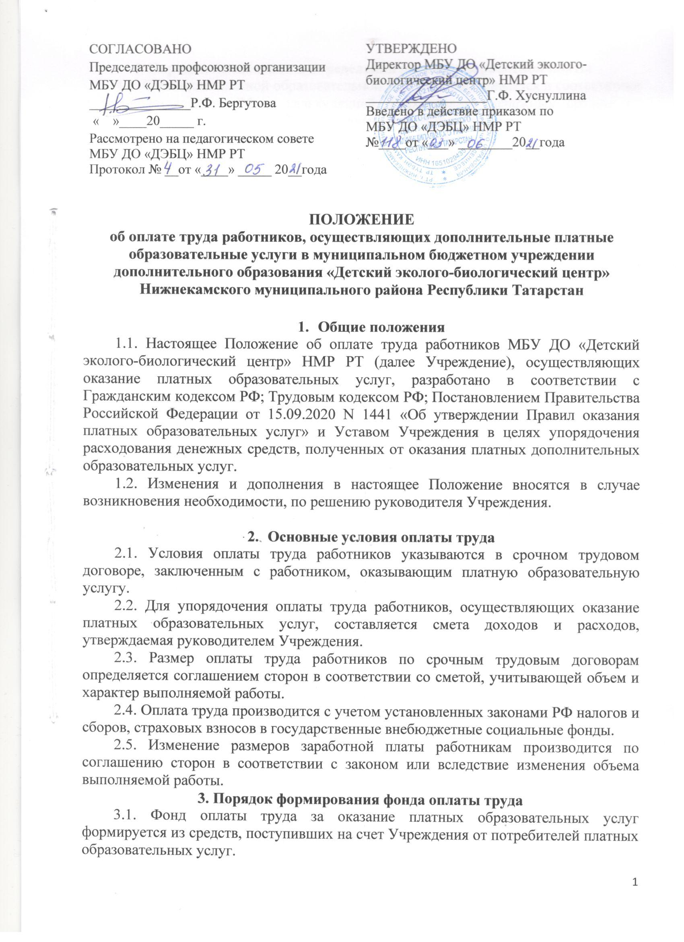

4. Порядок начисления и определения размеров заработной платы
4.1. Стоимость платной образовательной услуги устанавливается в соответствии с законодательством РФ и калькуляцией. Расходование денежных средств от оказания платной образовательной услуги осуществляется на основании сметы доходов и расходов, утвержденной руководителем Учреждения.
4.2. Оплата производится следующим категориям работников: педагогические работники, административно-управленческий персонал, вспомогательный персонал.
4.3. Размер фонда оплаты педагогических работников, задействованных в оказании платных образовательных услуг, определяется в размере 60% от общего фонда заработной платы.
4.4. Размер фонда оплаты административно-управленческого персонала, задействованных в оказании платных образовательных услуг, определяется в размере 35% от общего фонда заработной платы.
4.5. Размер фонда оплаты вспомогательного персонала, задействованных в оказании платных образовательных услуг, определяется в размере 5 % от общего фонда заработной платы.
4.6. Распределение средств, полученных от оказания услуг.
4.6.1. Оплата труда и начисления на выплаты по оплате труда составляет 75% от общей суммы поступлений фактически заработанных средств.
4.6.2. На поддержание условий и характеристик материально-технической базы, непосредственно связанной с предоставлением платных услуг – не более 10% от общей суммы поступлений фактически заработанных средств.
4.6.3. Доходы, оставшиеся после начисления заработной платы и уплаты налогов, составляют не более 10% от общей суммы поступлений фактически заработанных средств, используется на содержание и развитие материально-технической базы Учреждения.
4.7. Составление сметы расходов на каждый вид платных образовательных услуг, тарификации педагогических работников и расчёт размеров оплаты труда работников, привлечённых к выполнению обязанностей по предоставлению платных образовательных услуг, возлагается на главного бухгалтера Учреждения.
4.8. Размер оплаты труда работников по предоставлению платных образовательных услуг, устанавливается приказом директора Учреждения по соглашению сторон на основании дополнительного штатного расписания, договора заключенного между работником и Учреждением, должностных инструкций работника, видов и объёмов выполняемой работы, уровня квалификации работника.
4.9. Выплата заработной платы по предоставлению платных образовательных услуг, начисляется в период действия договора гражданско-правового характера ежемесячно, независимо от количества праздничных, выходных и каникулярных дней, за фактически отработанное время (выполненную работу). Дни невыхода на работу по болезни, в связи с предоставлением любого вида отпуска или другим причинам, не оплачиваются.
5. Организация оплаты труда
5.1. Оплата труда производится работникам МБУ ДО «Детский эколого-биологический центр» НМР РТ, привлеченным к выполнению работ по предоставлению платных образовательных услуг, заключившим договор гражданско-правового характера на определенный срок работы с Учреждением, добросовестно и в полном объёме выполняющим обязанности, предусмотренные должностными инструкциями.
5.2. Основанием для оплаты являются: тарификация платных услуг на каждый учебный год, приказ об оплате труда работников за оказание платных образовательных услуг.
5.3. Оплата труда работникам Учреждения, привлеченным к выполнению работ по предоставлению платных образовательных услуг, производится ежемесячно до 10 числа следующего месяца. Выплата заработной платы работникам осуществляется по безналичному расчёту на зарплатную карту.
5.4. Исполнение смет расходов в части, касающейся оплаты труда работников Учреждения, привлеченных к выполнению обязанностей по предоставлению платных образовательных услуг (начисление заработной платы перечисление налогов и сборов в федеральный, региональный и местный бюджеты, страховых взносов в государственные внебюджетные социальные фонды, проведение соответствующих финансовых, расчетных операций) в установленные сроки, организует главный и ведущий бухгалтера.
5.5. Контроль над расходованием фонда оплаты труда, организацией и правильностью расчетов по оплате труда работников, порядком ведения бухгалтерского учета, отчетности, исполнением соответствующей части сметы расходов по каждому виду платных образовательных услуг возлагается на главного бухгалтера.
5.6. Обеспечение сохранности бухгалтерских документов, связанных с оплатой труда работников, привлечённых к деятельности по предоставлению платных образовательных услуг, осуществляют главный и ведущий бухгалтера.
5.7. В целях усиления материальной заинтересованности в повышении эффективности деятельности центра по удовлетворению потребностей жителей города Нижнекамска в получении качественных образовательных услуг может производиться единовременное премирование иных работников центра по результатам работы всего коллектива, добросовестно исполнявших свои обязанности, обеспечивших необходимые условия для успешного функционирования платных групп (ежедневное дежурство, соблюдение санитарно-эпидемиологических требований), а также за выдвижение творческих идей в области своей деятельности.
5.8. Премии могут выплачиваться:
- за выполнение особо важных и ответственных поручений;
- за подготовку и проведение важных организационных мероприятий, связанных с основной деятельностью образовательной организации;
- за позитивные результаты работы, выразившиеся в особых достижениях обучающихся;
- за проявление творческой инициативы, ответственного отношения к профессиональному долгу, к должностным обязанностям, личный вклад каждого работника в обеспечение надлежащих условий для укрепления здоровья обучающихся и воспитанников, за эффективную организацию и проведение оздоровительной работы с детьми, направленную на снижение заболеваемости и травматизма;
- за подготовку и проведение мероприятий, направленных на повышение авторитета и имиджа образовательной организации среди обучающихся, родителей, общественности;
- за своевременное и качественное выполнение работ и разовых поручений, не входящих в должностные обязанности.
- проведение мероприятий по подготовке и открытию объединений платных образовательных услуг;
5.9. Единовременное премирование работников центра осуществляется на основании приказа директора, в котором указывается конкретный размер премии.

6. Заключительная часть
6.1. Для выполнения работ, связанных с расширением объема оказываемых
образовательной организацией платных услуг, центр вправе осуществлять привлечение помимо работников, занимающих должности (профессии), предусмотренные штатным расписанием на постоянной основе, других работников на условиях срочного трудового договора, по совместительству, договорам гражданско-правового характера.
6.2. Прибыль, полученная от оказания платных образовательных услуг, по усмотрению образовательной организации, направляется на стимулирование труда работников, оплату работ по текущему ремонту зданий, приобретение основных средств и материальных запасов, на развитие и совершенствование образовательного процесса и другие расходы, связанные с уставной деятельностью центра.
6.3. Контроль за расходованием фонда оплаты труда, организацией и правильностью расчетов по оплате труда работников, порядком ведения бухгалтерского учета, отчетности, исполнением соответствующей части сметы расходов по каждому виду платных образовательных услуг, обеспечением сохранности бухгалтерских документов, связанных с оплатой труда работников, привлечённых к деятельности по предоставлению платных образовательных услуг и сдачу их в установленном порядке в архив, осуществляет главный бухгалтер.

- Настоящее Положение введено в действие на неопределенный срок.

